МБОУ «Гимназия № 20» |  |  |  | ДРУЖБА | май, 2014 год
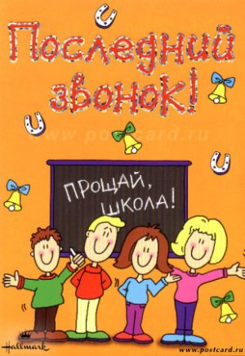
Дуслык
20 нче гимназия №6, май, 2014 ел
Безне дуслык берләштерә
Хөрмәтле чыгарылыш сыйныфы укучылары!  Ниһаять, сез көткән көн килеп тә җитте.Үзенең шатлык-борчулары белән шау-шулы мәктәп еллары артта калды.Алда-олы тормыш, якты хыяллар, теләк-өметләр. Хыялларыгыз тормышка ашсын өчен, әлбәттә, төгәл максат, зур тырышлык кирәк.Нинди генә сынаулар, киртәләр очратсагыз да, югалып калмагыз. Һәрвакыт алга омтылыгыз.  Тиздән сезнең өчен соңгы кыңгырау яңгыраячак. Аның чыңы әле озак еллар сезнең күңелләрегездә сакланыр һәм мәктәп елларын искә төшереп торыр.  Укытучылар,укучылар һәм ата-аналар коллективы исеменнән барыгызга да имтиханнарны яхшы гына биреп, үзегезгә ошаган һөнәр сайлап, тормышта үз урыныгызны табуыгызны телим. Гимназиядән чыгып киткәч тә, бердәм булып калыгыз, хәбәрләшеп, бер-берегезгә ярдәмләшеп яшәгез, “канат ныгыткан” уку йортын, укытучыларны онытмагыз. Барыр юлларыгыз киң,якты, тормыш күгегез һәрчак аяз, дусларыгыз ышанычлы булсын!  Хәерле юл сезгә!  Директор  Рәхимә Минвәлиевна Арсланова |  | Соңгы кыңгырау, соңгы чыңлау ...  Мәктәпне тәмамлаган шушы көннең кабатланмас хатирәләрен, дулкынландыргыч мизгелләрен кайсыбыз гына кадерләп йөрәк төпкелендә йөртми икән дә, кайсыбыз гына җитәкләп белем дөньясына алып кергән укытучыларын, кыңгыраулы мәктәп елларын сагынып искә алмый икән. Тиздән сезнең өчен дә мәктәп елларының соңгы аккордлары яңгырар-ул соңгы кыңгырау бәйрәме.  Күзләре яшькә чыланган укытучыларның, борчылу катыш дулкынланулы әти-әниләрнең карашлары, ә түбән сыйныф укучыларының, тын да алмыйча йотлыгып, соклану тулы күзләре сәхнә түрендә басып торган 9 укучыга, сезгә - 9 канат ярган кошчыкка төбәлә... Сез – тантананың төп геройлары да, бәйрәмне әйдәп баручылар да. Укытучыларга, әти-әниләргә рәхмәт белән сугарылган җылы котлау сүзләре, берсеннән-берсе матур җырлар сезнең хакта үрелеп бара.   |  |  |  | Кадерле, балалар! Тиздән сез тормышыгызда яңа этап, яңа сәхифә ачасыз. Ләкин кайда гына булсагыз да, үзегезнең туган нигезегезне,акыллы сүз, алтын киңәш белән авыр чакта ярдәм итүче, адашканда ак юл күрсәтүче, күңел күзе, әти-әниләрегезне онытмагыз! Киләчәктә барыр юлларыгыз имин, кем булсагыз да, эшләгән эшегез, сайлаган һөнәрләрегез файдалы, гомер буе яратып эшләрлек булсын! Ләкин шул ук вакытта бердәнбер иң кирәкле һөнәр-кешелеклелек талантын югалтмагыз!  “Кайда гына яшәсәгез дә, гимназия сезнең уңышларыгызга сөенеп, яулаган үрләрегез белән горурланып яшәячәген онытмагыз!    Барыр юлларыгыз иркен булсын,  Ә киләчәк –якты кояштай ,  Теләкләрнең иң изгесен юллыйм,  Кабул итә күрсен бер ходай !  Абульханова ЗХ.
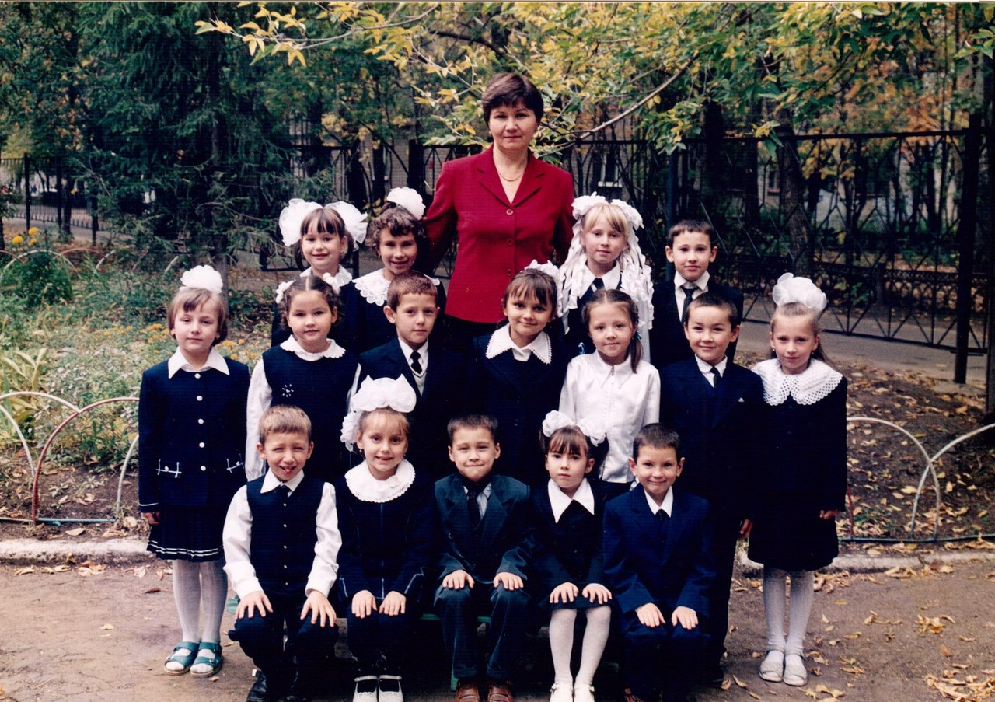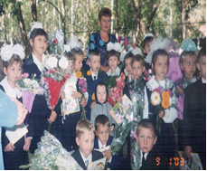
"Последний звонок"  Последний звонок уже стал традиционным праздником у школьников. Он оповещает об окончании учебного года. Последний звонок-веселый и одновременно грустный праздник. Одним он предвещает каникулы, а для выпускников - путевку в взрослую жизнь, с множеством сюрпризов, преодолением разных жизненных перепутий. Время пролетает незаметно, не успел прозвенеть первый звонок, как ты уже оказался на последнем. Последний звонок подводит итоговую черту после окончания учебы и становится началом выпускных экзаменов, прохождения школьной практики. Для самых младших учеников - предвестником летних каникул. Но в любом случае, началом чего-то нового. | Все учителя и ученики собираются в школьном дворе или в актовом зале для проведения торжественной линейки.  В этот день старшеклассники прощаются со школой и детством. Уже завтра для них начинается новая жизнь, полная неожиданностей. В этот день все празднично одеты: девушки-в школьную форму, а мальчики-в строгие костюмы. Выпускники выходят в актовый зал по выстроенному коридору из первоклашек. В конце праздника старшеклассники дарят своим младшим друзьям из первого класса разные подарки, в основном это-школьные принадлежности (тетради, ручки, цветные карандаши, альбомы для рисования и т.д.). По окончанию праздника обычно звонят в колокольчик, он символически изображает школьный звонок.  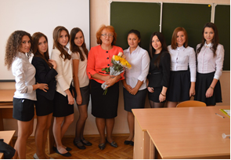 |  |  |  |  |  | Колокольчиком звенит первоклассница, которую несет на руках одиннадцатиклассник. В душе у каждого ученика мелькнет затаившаяся грусть о невозвратном детстве, прошедшем учебном годе, о радостных моментах, которые произошли в стенах школы за уходящий год. Ученики выпускных классов отпускают на улице воздушные шарики, летящие высоко в небо. А напоследок исполняют свой первый вальс. Детство уходит, а впереди ждет взрослая жизнь.  Сабирова Алия  
Кыңгыраулы мәктәп еллары  Эй, мәктэбем-белем учагы  Син гомернең иң гүзәл чагы.  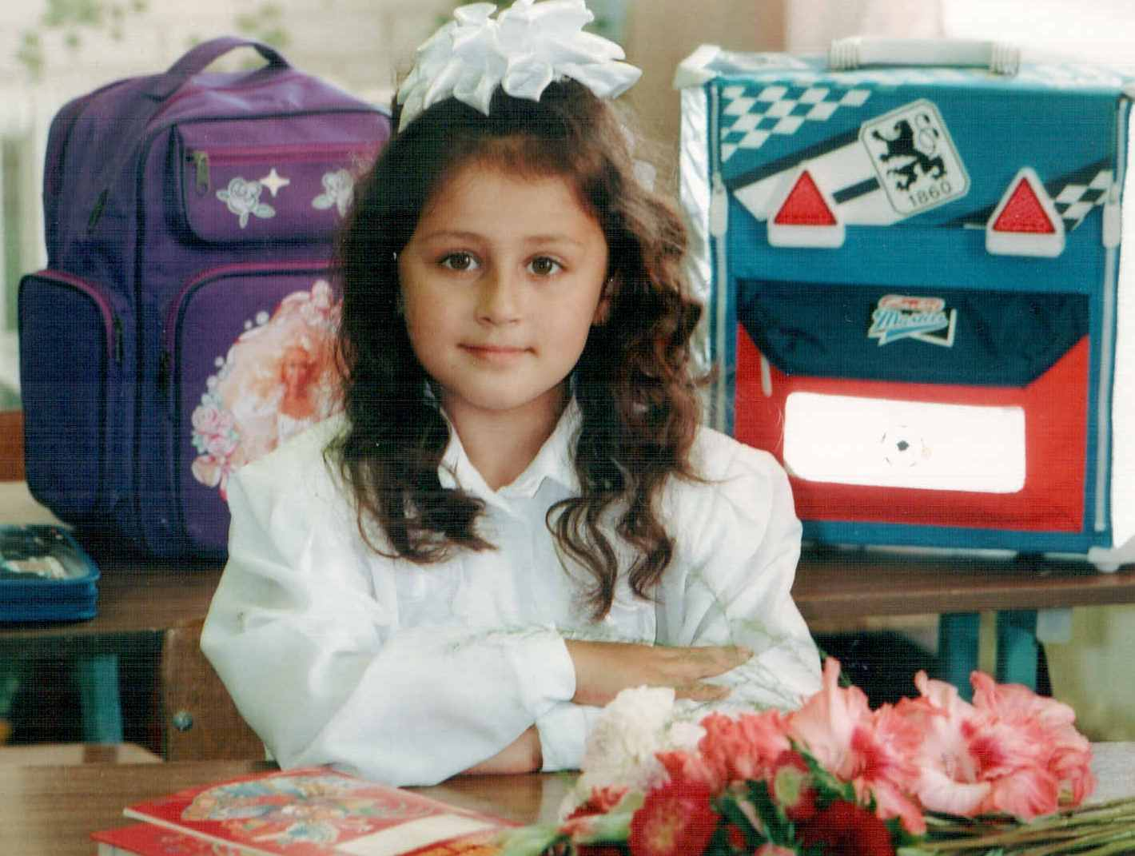  Эх, мәктәп еллары… Рәхәт тә, куанычлы да, ваемсыз да, тынгысыз да мәктәп еллары. Кыңгыраулы мәктәп еллары күңелдә кала торган иң шатлыклы һәм мәшәкәтьсез мизгелләрнең берсе .Бу чынлапта бик дөрес. Моның шулай икәнен бары тик 11 нче сыйныфка җиткәч кенә аңлыйсың икән. Тиздән, бик тиздән кыңгыраулы мәктәп еллары узенең ыгы — зыгысы, куңелле мизгелләре, борчу — мәшәкатьләре белән артта калыр..  Мәктәп еллары һәр кеше тормышында зур урын алып тора, чөнки ул еллар — балачак еллары. Ә балачак елларын эле беркемнең дә читләтеп үтә алганы юк. Мәктәп кешегә беренче бик мөһим булган белемне генә түгел, беренче тормыш дәресләрен дә бирә, дуслык һәм беренче мәхәббәт хисләре белән дә таныштыра.  Шуның белән бергә ул еллар — кешенең шәхес буларак формалашкан еллары да. Олыгая барган саен, ул елларның һәр мизгеле үзәкләрне өзеп хәтерләрдә кабат яңарачак кебек.  Шулай булмаса ,безнең әти-әниләрез инде күп сулар агып ,күп вакытлар үткән булуга карамастан, шулай яратып искә алыр идеме икән үзләренең мәктәп елларын?  Барсы да үзенең мәктәптәге беренче көнен бәлки хәтерләп тә бетермидер, ләкин һәркем  Гомер елгасы  Гомер елгасы ага да ага  Һәрбер секундың синең санда.  Һәр адымыңны яхшырак уйлап  Яшә син монда сайрап.  Әйе,җиңел ул башны салларга салып,  Тормыш елгасы буенча агарга.  Тик намусың синең тыныч булып  Калырмы гаделсез тормышка?  Кара син башыңны күтәреп!  Су астында йөзмә!  кара син каршы йөзеп,  “җиңелермен” дип белмә!  Көчле тырыш булырга  Килеп чыгар бар да!  Курыкма син атларга  Кулыңда синең бар да!  Хабибуллина Алия  Кызлар патшалыгы  11 нче сыйныфның акыллы, матур кызларын кургәч, чәчәкле аланга кергән кебек буласың. Бу «патшалык» бик кечкенә генә булса да,анда яшәүчеләр төрле. Менә барысына битараф кына, астан гына елмаеп караган Зәринә; үткен, чая Илүзә, үз дәрәжәсен белеп кенә йөрүче Сабирова Алия, бик тырыш һәм һәрнәрсәне җиренә җиткереп эшләүче Айсылу, бик тә сабыр, салмак кыны сөйләүче Рузалия, биеп кенә торучы Диләрә, татар телен тирәнтеп белергә омтылучы акыллы кыз Алинә, матур тавышлы күркәм Алия һәм дә уңган, тырыш Екатерина. Әйе, алар барысы да принцессалар.  Кызлар, һәрвакыт матур, сөйкемле, ярдәмчел булып калыгыз.  Күңелегез бик ак сезнең, йөрәгегез пакъ,  Чын мэгънэдэ татар кызы сез  Табигатьтә сездән кызганмаган  Яхшылыкны шулдан биргән  Шуңа күрә аны саклагыз.  Фахрутдинова Г.М. |  |  | үзенең соңгы кыңгырау бәйрәмен күпме еллар үтсә дә исендә тота. Чөнки бу көн шатлыклы да, моңсу да. Кеше, укучы үзенең унберъеллык гомере белән хушлаша дисәң дә була. Мәктәп һәм андагы булган барлык шатлыклы һәм моңсу вакыйгалар артта кала, алда – әлегә таныш булмаган яңа тормыш.  Әлбәттә, мәктәп дигәч, бәлки, шатлыклы хәлләр генә искә төшмәс, чөнки безне барыбызны да укымаган дәресләр, эшләнмәгән өй эшләре, ятланмаган кагыйдәләр, яман билгеләр өчен ачуланганнар, кайберәүләрне иптәшләре дә, мөгаен, кыерсыткандыр. Ләкин болар барсы да мөһим түгел. Һәрбер укучы үсеп җитеп еллар биеклегеннән үзенең мәктәп елларына караса, барыбер тик мәшәкәтьсез, тыныч балачагын һәм мәңгелеккә узып киткән, ләкин хәтерендә уелып калган мәктәп елларын гына искә аладыр.  Һәркемгә үзе укыган мәктәп кадерле һәм якын.  Мин үзебезнең гимназиябез турында әйтеп үтәсем килә. Беренче карашка ул башка “текә” мәктәпләрдән, гимназияләрдән бәлки, аерылмыйдадыр. Әмма ләкин монда күңелгә үтеп керә торган якын җылылык һәм ниндидер сихри рәхәтлек бар, бу хисләр мәктәпнең тәүге баскычларын атлап керү белән сине урап алалар .  Андый атмосфераны тудыруда, сабый күңеленә ачкыч таба белгән, гадел һәм искиткеч сабыр булган, балаларны намуслы, кешеләргә карата шәфкатьле, мәрхәмәтле булырга өйрәткән, һәрберебезгә белем алуга аңлы караш, үз көченә ышаныч уята алган хөрмәтле укытучыларыбызның өлеше зурдыр дип уйлый мин.  Гимназиябезгә олы ихтирамымны искәртеп сүземне түбәндәге юллар белән тәмамлыйсым килә:  Эй, мәктәбем,  Башым иеп, сиңа рәхмәтемне җиткерәм,  Синнән алган белем, ышанычым  Киләчәккә миңа көч бирә.  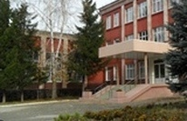  Әбелханова Илүзә  Вот и настал этот праздник со слезами на глазах. Выпускной – это конец одного этапа в жизни и начало другого! И очень хочется пожелать, чтобы Вы перешли этот этап достойно.  Сегодня навсегда уходит детство  И никуда от этого не деться.  Сегодня взрослой жизни суета  К себе вас забирает навсегда.  Пятерки, четверки, тройки… все это осталось позади, впереди самый строгий учитель – самостоятельная жизнь. Вам больше не нужно будет писать школьные сочинения, выполнять упражнения заданий, отвечать параграфы – теперь каждому предстоит самостоятельно принимать решения, действовать, ставить перед собой цели и добиваться их достижения.  Много интересного, неизведанного вас ожидает: будут и взлёты, и падения, и слёзы радости, и слёзы отчаяния…  Поверьте, всё можно преодолеть, из любой самой трудной ситуации можно найти выход. Но помните главное: очень важно всегда оставаться людьми!  В качестве напутствия я хочу рассказать вам притчу.  Малыш смотрит, как бабушка пишет письмо, и спрашивает:  -Ты пишешь обо мне?  Бабушка перестаёт писать, улыбается и говорит внуку:  -Ты угадал, я пишу о тебе. Но важнее не то, что я пишу, а то, о чём я пишу. Я хотела бы, чтобы ты, когда вырастешь, стал таким как этот карандаш. Малыш смотрит на карандаш с любопытством и говорит:  -Он точно такой же, как все карандаши, которые я видел!  -Всё зависит от того как смотреть на вещи. Этот карандаш обладает пятью качествами, которые необходимы тебе, если ты хочешь прожить жизнь в ладу со всем миром. Во-первых, ты можешь быть гением, но никогда не должен забывать о существовании Направляющей Руки. Мы называем эту руку Богом и всегда должны следовать Его заповедям.  Во-вторых, чтобы писать, мне приходится время от времени затачивать карандаш. Эта операция немного болезненна для него, но зато после этого карандаш пишет более тонко. Следовательно, умей терпеть боль, помня, что она облагораживает тебя.  В-третьих, если пользоваться карандашом, всегда можно стереть резинкой то, что считаешь ошибочным. Запомни, что исправлять себя - не всегда плохо. Часто это единственный способ удержаться на верном пути.  В-четвёртых, в карандаше значение имеет не дерево, из которого он сделан, и не его форма, а графит, находящийся внутри. Поэтому всегда думай о том, что происходит внутри тебя.  И, наконец, в-пятых, карандаш всегда оставляет за собой след. Так же и ты оставляешь после себя следы своими поступками, и поэтому обдумывай каждый шаг и старайся оставлять после себя на Земле только светлые следы!  Открыты перед вами все пути  И выбрать, по которому пойти,  Задача очень важная для вас  Не ошибитесь! И в который раз  Напоминаю, что важней всего  Не опозорить никогда того,  Кто отдавал вам не жалея слов  И знания, и силы и любовь –  Учителей и школу, дом родной.  В добрый путь, дорогие мои!  Гизатуллина А.Р.  Баш мөхәррир: Р.М.Арсланова  Мөхәррир: Абульханова З.Х.  Редколлегия:  11нче сыйныф укучылары.  Гамәлгә куелды 22.05.2014 ел  16.00. тираж 100 данә

